6.1.5 车辆购置税退税——2522

一、业务概述
纳税人发生①符合免税条件但已征税车辆退税、②误征税（费）款退库、③车辆购置税重复缴纳退税、④厂牌型号或配置选择错误多缴退库、⑤计算错误产生的多缴退库、⑥错用税（费）率产生的多缴退库、⑦车辆购置税因车辆退回退税、⑧其他原因退税等原因引起的车辆购置税退税，在向主管税务机关办理完车辆购置税退税申报后，可以申请退还车辆购置税。

二、办理流程
10个工作日内办结。

三、功能路径
- 【我要办税】-【一般退税管理】-【车辆购置税退税】。
- 通过首页搜索栏输入关键字搜索。

四、操作步骤
- 登录新电子税局后，点击【我要办税】-【一般退抵管理】-【车辆购置税退税】功能菜单。
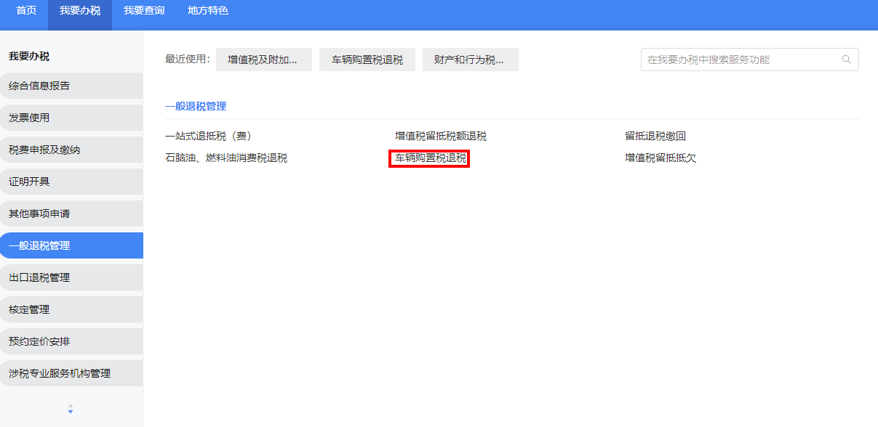
- 进入车辆购置税退税界面，系统自动预填银行账号信息，并带出所有可退的车辆购置税信息，勾选需要退税的数据，系统自动计算本次退税金额合计。核对金额无误后，点击【下一步】按钮。
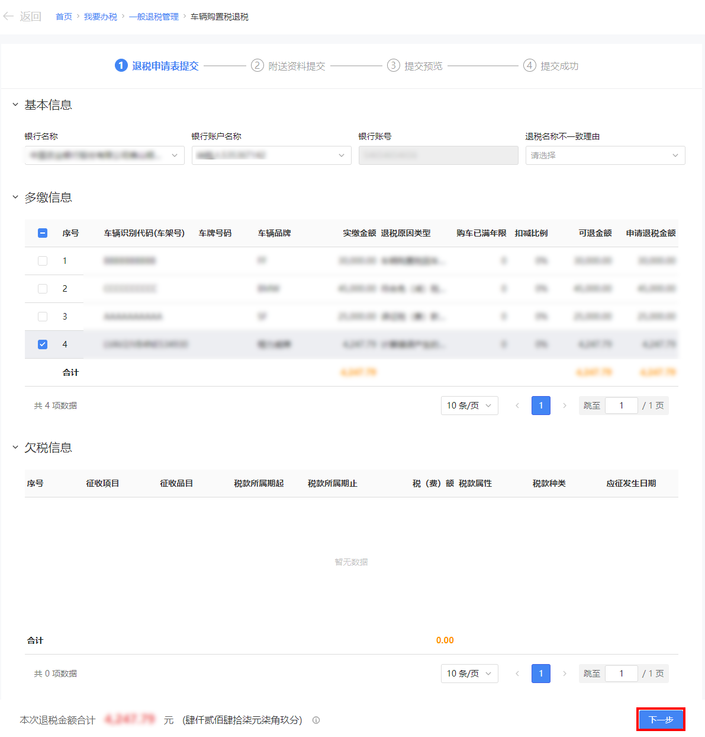
- 系统跳转附送资料提交界面，如需上传附送资料，可点击【上传】，选择文件并上传后，点击【下一步】按钮。
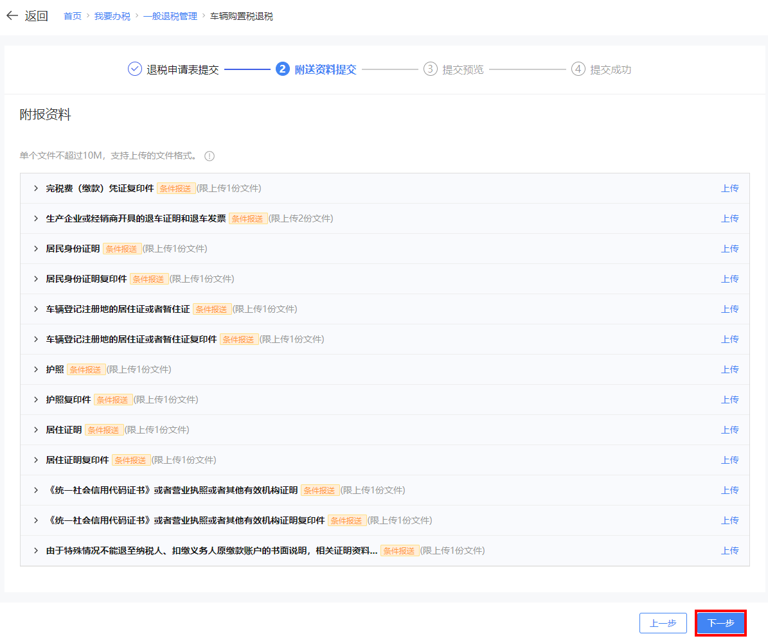
- 系统跳转提交预览界面，确认车辆购置税退税申请表数据，如数据有误，请返回上一步修改后再提交。确认无误后，点击【提交】按钮。
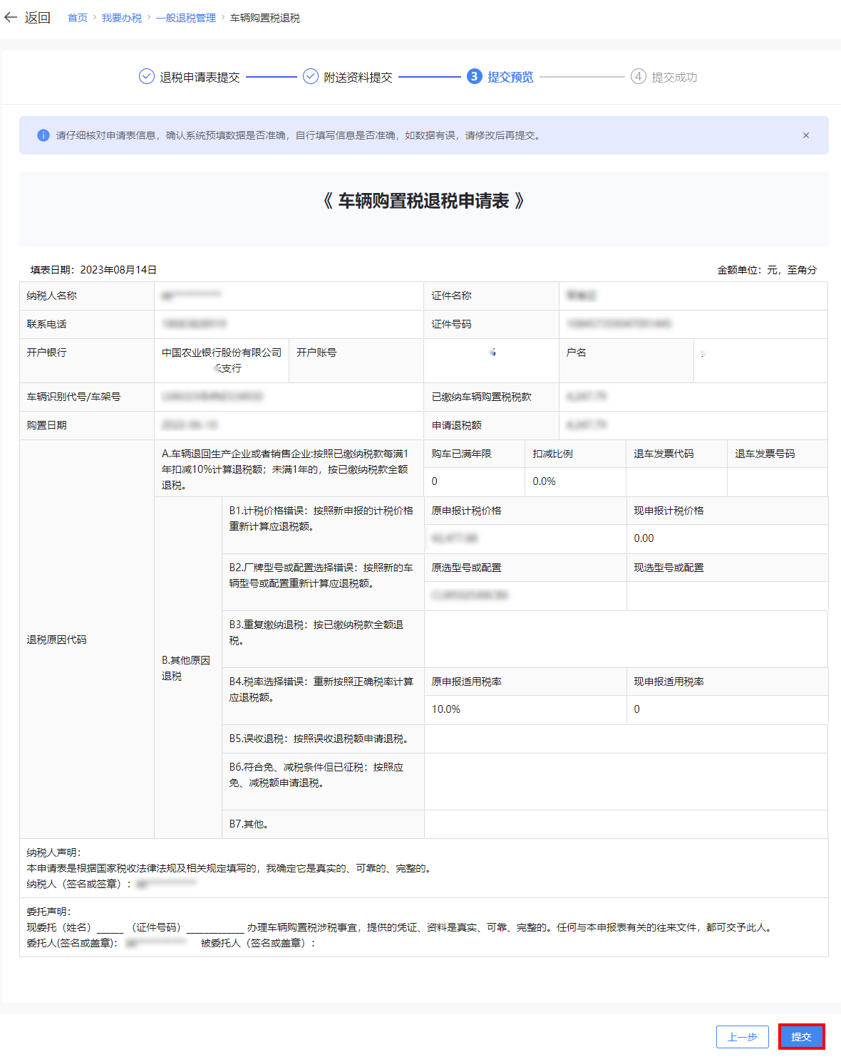
6. 提交成功后，系统跳转到提交成功界面。
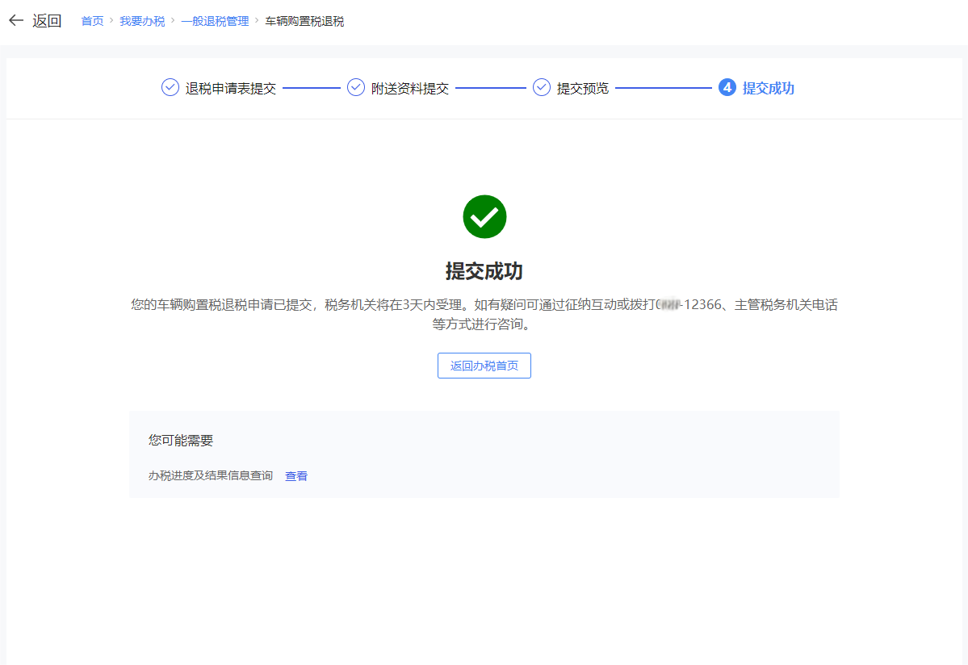

五、报送资料
序号 | 提交资料名称 | 必报 | 条件报送 | 归档 | 查验 | 代保管 | 核销
1 | 完税费（缴款）凭证复印件 |  | √ | √
2 | 生产企业或经销商开具的退车证明和退车发票 |  | √ |  | √
3 | 居民身份证明 |  | √ |  | √
4 | 居民身份证明复印件 |  | √ | √
5 | 车辆登记注册地的居住证或者暂住证 |  | √ |  | √
6 | 车辆登记注册地的居住证或者暂住证复印件 |  | √ | √
7 | 护照 |  | √ |  | √
8 | 护照复印件 |  | √ | √
9 | 居住证明 |  | √ |  | √
10 | 居住证明复印件 |  | √ | √
11 | 《统一社会信用代码证书》或者营业执照或者其他有效机构证明 |  | √ |  | √
12 | 《统一社会信用代码证书》或者营业执照或者其他有效机构证明复印件 |  | √ | √
13 | 由于特殊情况不能退至纳税人、扣缴义务人原缴款账户的书面说明，相关证明资料，和指定接受退税的其他账户及接受退税单位（人）名称的资料 |  | √ | √

六、常见问题
1.纳税人车辆未做车辆购置税申报，是否可以使用车辆购置税退税功能？
答:纳税人如果未做车辆购置税申报，不可以使用此功能。

